PARTE GABRIEL

Fiquei responsável por desenvolver a parte do cadastro de todas as pessoas envolvidas no sistema.

De início criei um TAD mais genérico chamado pessoa, em que define os dados padrões de qualquer pessoa.

TAD pessoa.h

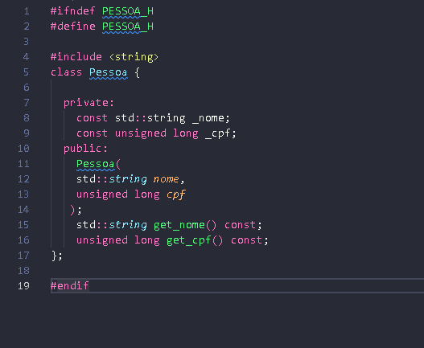

Em seguida criei dois TADs para definir se a pessoa é cliente ou funcionário, os dois tem relação de herança com o TAD pessoa.h e se diferenciam por funcionário ter um salário e o cliente um vetor do tipo Carros, esse vetor armazenará os veículos do cliente.

TAD funcionario.h

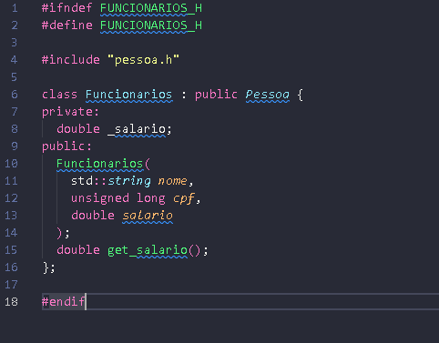

TAD cliente.h

